伯裘書院

中四 - 資訊及通訊科技科

第六章 – 文書處理

姓名：　 　　　班別： (　　)　　日期：

1. 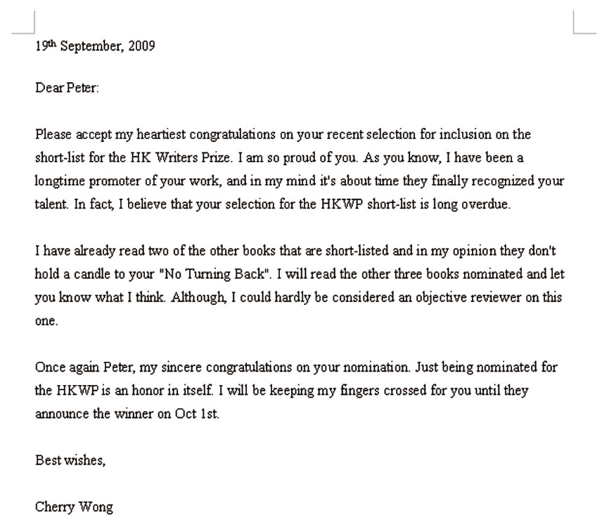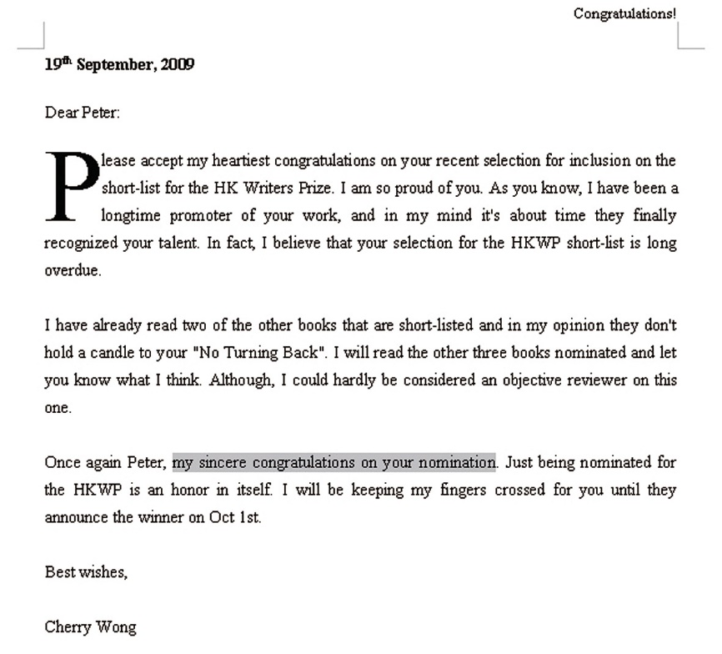俊偉覺得使用純文字撰寫信件頗為沉悶。因此，他運用了格式化功能。以下是他撰寫的原信件及經修改後的信件。  
     
     
     
     
     
     
     
   列出俊偉修改信件時曾使用的**五個**文處理器功能。  
   首字放大、字元網底、頁首、粗體字型和左右對齊。
2. 文書處理器通常是WYSIWYG的。解釋何謂「WYSIWYG」。  
   「WYSIWYG」代表「所見即所得」（What You See Is What You Get）。它的意思是在　   
   運用文書處理器時，使用者可以同時建立並檢視文件版面。